Presseinformation

Gossen Metrawatt sponsert zwei Labore der TH Nürnberg

Nürnberg – Der fränkische Mess- und Prüftechnik-Hersteller Gossen Metrawatt engagiert sich mit einem Laborsponsoring an der Fakultät Elektrotechnik Feinwerktechnik Informationstechnik (efi) der Technischen Universität Nürnberg. Prof. Dr. Tilman Botsch, Vizepräsident für Forschung und Transfer an der TH Nürnberg, weihte die beiden Labore gemeinsam mit Marcel Hutka, Geschäftsführer der Gossen Metrawatt GmbH und Prof. Dr.-Ing. Frank Pöhlau, Dekan der Fakultät efi, ein. Die Labore tragen nun für einen Zeitraum von mindestens drei Jahren die Namen „GOSSEN METRWATT Labor Paul Gossen“ bzw. „GOSSEN METRAWATT Labor Siegfried Guggenheimer“. Die beiden fränkischen Unternehmer, die Anfang des 20. Jahrhunderts zunächst Mitbewerber waren, legten mit ihrer Arbeit den Grundstein für den Zusammenschluss der Metrawatt AG und der Paul Gossen GmbH im Jahr 1993 zum heutigen Unternehmen. „Die Fakultät efi legt großen Wert auf ein praxisorientiertes Studium, weshalb wir über 40 Labore für Forschung und Lehre betreiben“, sagte Prof. Dr.-Ing. Frank Pöhlau. „Wir freuen uns sehr, dass wir mit Gossen Metrawatt einen weiteren Praxispartner und Laborsponsor gewinnen konnten, der dazu beiträgt, die Ausbildung unserer Studierenden auf einem hohen Niveau zu halten.“ Die Labore befinden sich im KA-Gebäude der Hochschule am Keßlerplatz und bieten den Studierenden Arbeitsplätze für ihre praktischen Lehrinhalte. „Das Messen von elektrischen Größen hat für uns als Gossen Metrawatt eine sehr große Bedeutung, doch noch wichtiger ist zu wissen, wie man richtig misst und die Messwerte interpretiert. Deswegen freue ich mich sehr, dass wir die Technische Hochschule Nürnberg und auch die Studierenden unterstützen können bei ihrer Praxisarbeit in den beiden Laboren Siegfried Guggenheimer und Paul Gossen“, erklärte Marcel Hutka.

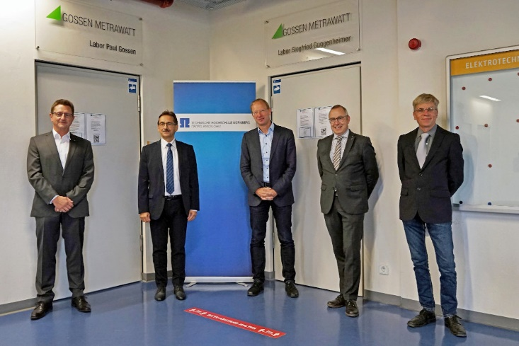

Bild: Michael Roick (Head of Product Marketing), CEO Marcel Hutka, Prof. Dr. Tilman Botsch, Prof. Dr.-Ing. Frank Pöhlau und Prof. Dr. Michael Chowantz (v.l.)

Bilder: | laboreinweihung_th_nuernberg_2000px.jpg | Zeichen: | 1.802
Dateiname: | 202111016_pm_laboreinweihung.docx | Datum: | 23.11.2021

Unternehmenshintergrund

Als einer der weltweit führenden Anbieter messtechnischer Systeme entwickelt und vertreibt die Gossen Metrawatt GmbH mit ihrer gleichnamigen Marke ein umfangreiches Spektrum hochwertiger Mess- und Prüftechnik für Elektrohandwerk, Industrie und öffentliche Einrichtungen.
Gossen Metrawatt gilt seit Jahrzehnten als Synonym für Sicherheit und Qualität „Made in Germany“. Die Produktpalette umfasst Mess- und Prüftechnik für die elektrische Sicherheit von Anlagen, Geräten, Maschinen sowie die Branchen E Mobility und Medizintechnik. Weitere Unternehmensschwerpunkte bilden Power Quality, Batterieprüftechnik, Multimeter und Kalibratoren, Stromversorgungstechnik und Energiemanagementsysteme. Abgerundet wird das Portfolio durch ein wachsendes Angebot digitaler Dienste und Cloud-Services. Zudem unterstützt Gossen Metrawatt seine Kunden mit einem breit gefächerten Schulungsprogramm und vielfältigen After-Sales-Dienstleistungen.
Gossen Metrawatt ist Teil der GMC Instruments Gruppe, zu der mit Camille Bauer Metrawatt, Dranetz, Prosys, Seaward und Rigel sowie Kurth Electronic weitere spezialisierte Hersteller aus der Mess- und Prüftechnik zählen. Die Marken Camille Bauer und Rigel erweitern das Produktprogramm um Messumformer, Anzeigeinstrumente und Erfassungssysteme für die Starkstrommesstechnik sowie spezielle Mess-, Prüf- und Funktionsprüfgeräte für den medizinischen Bereich. Zur Unternehmensgruppe gehört ein eigenes, DAkkS-akkreditiertes Kalibrierzentrum, das DAkkS-, ISO- und Werkskalibrierungen für nahezu alle elektrischen Messgrößen durchführt. Die GMC-I Gruppe unterhält Entwicklungs- und Produktionsstandorte in Deutschland, der Schweiz, England und den USA sowie ein weltweites Vertriebsnetz mit eigenen Gesellschaften und Vertriebspartnern.
Kontakt:  Gossen Metrawatt GmbH  Christian Widder  Leitung Marketing Kommunikation  Südwestpark 15  90449 Nürnberg  Tel.: 0911 / 8602 - 572  Fax: 0911 / 8602 - 80572  E-Mail: christian.widder@gossenmetrawatt.com  Internet: www.gossenmetrawatt.com |  | gii die Presse-Agentur GmbH  Immanuelkirchstr. 12  10405 Berlin  Tel.: 0 30 / 53 89 65 - 0  Fax: 0 30 / 53 89 65 - 29  E-Mail: info@gii.de  Internet: www.gii.de

